**Рекомендации педагога-психолога для родителей**

**по теме: «Упрямые и капризные дети»**

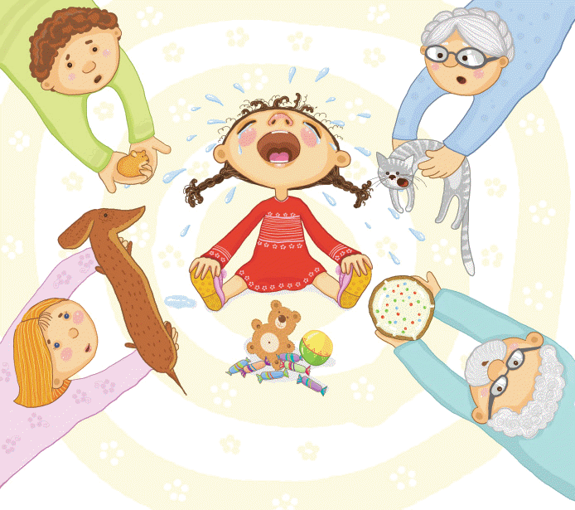 Родители под понятием упрямство чаще всего подразумевают непослушание со стороны своего ребёнка, когда он хочет сделать что-то по-своему. Капризы чаще проявляются в нежелании ребёнка подчиняться требованиям, которые выдвигает взрослый. Многие родители замечают у своих детей проявление упрямства в возрасте 2-3 лет. Это происходит не случайно, т.к. именно в этом возрасте дети становятся более активными, самостоятельными, настойчивыми в достижении своей цели. Для того чтобы добиться желаемого результата ребёнок проявляет признаки упрямства, таким образом, он просто желает самоутвердиться в современном мире.

**Причины упрямства и капризов могут быть самыми разнообразными:**

- нарушение режима дня;

- смена привычной обстановки;

- большое количество новых впечатлений;

- плохое самочувствие в период болезни;

**Между капризными и упрямыми детьми есть существенная разница:**

- капризный ребёнок, в отличие от упрямого, на требования родителей начинает ныть, плакать по любому поводу;

- капризный ребёнок старается привлечь к себе как можно больше внимания, а у упрямого ребёнка цель - не уступить и настоять на своём;

- капризный ребёнок на просьбу взрослого отвечает: «Я не хочу!», а упрямый ребёнок, наоборот, всегда имеет свою цель, желание и мнение, говоря: «Я хочу»;

- капризному ребёнку очень нравится быть в центре внимания.

**Что же делать родителям, если их малыш упрям или капризен?**

Вот некоторые советы:

- важно, чтобы ребёнок не чувствовал Ваш авторитарный метод воспитания, относитесь к нему как к равному;

- взрослым важно попытаться изменить свой стиль воспитания;

-предоставляйте ребёнку один вариант поведения, а не ставьте его перед выбором;

- к проявлениям капризов и упрямства детей проявляйте настойчивость, терпение и самообладание;

- приобщайте ребёнка к правилам и нормам, которые приняты социумом;

- проводите своё свободное время с Вашим ребёнком, участвуйте в совместных играх, которые ему интересны;

- старайтесь всегда хвалить ребёнка за старания в порученном деле;

- предоставляйте ребёнку место и время для уединения.

**Подготовила педагог-психолог Н.В. Вайдо**